**結果報告（２０１7．１２．０6）**

学籍番号：16FI107

氏　名　：堀越勇矢

メディアセンター教育システム：本科目の第１２回の提出フォルダーに，  
授業終了までに提出のこと．ファイル名は変更しないこと．

演習６－１：

　完成したプログラム（関数*drawConewf()*の部分のみ）

　プログラムは以下の通りである．

void drawConewf() {

float[] P1,P2,P3,P4;

int n=36;

float r,tdi,tdip1,dt;

stroke(255);

P1=new float[3];P2=new float[3];P3=new float[3];P4=new float[3];

dt=2*3.1415/float(n);

for(int i=0;i<n;i++){

tdi=dt*float(i);tdip1=dt*float(i+1);

P1[0]=sin(tdi);

P1[1]=cos(tdi);

P1[2]=0;

P2[0]=sin(tdip1);

P2[1]=cos(tdip1);

P2[2]=0;

P3[0]=0;

P3[1]=0;

P3[2]=1;

P4[0]=0;

P4[1]=0;

P4[2]=0;

beginShape(TRIANGLES);

vertex(P1[0],P1[1],P1[2]);

vertex(P2[0],P2[1],P2[2]);

vertex(P3[0],P3[1],P3[2]);

endShape();

beginShape(TRIANGLES);

vertex(P2[0],P2[1],P2[2]);

vertex(P1[0],P1[1],P1[2]);

vertex(P4[0],P4[1],P4[2]);

endShape();

}

}

　結果：３６角錐（形がよくわかるようなアングルとする）

　生成された画像は以下の通りである．

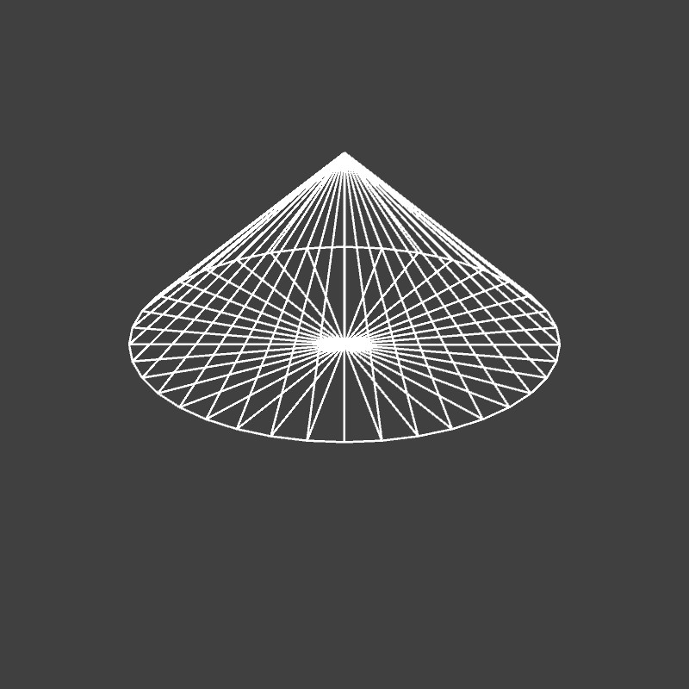

図 1：36角錐

演習６－２：

　完成したプログラム（関数*drawCylinderwf()*の部分のみ）

プログラムは以下の通りである．

float[] P1,P2,P3,P4,P5,P6;

int n=36;

float r,tdi,tdip1,dt;

stroke(255);

P1=new float[3];P2=new float[3];P3=new float[3];

P4=new float[3];P5=new float[3];P6=new float[3];

dt=2*3.1415/float(n);

for(int i=0;i<n;i++){

tdi=dt*float(i);tdip1=dt*float(i+1);

P1[0]=sin(tdi);

P1[1]=cos(tdi);

P1[2]=0;

P2[0]=sin(tdip1);

P2[1]=cos(tdip1);

P2[2]=0;

P3[0]=0;

P3[1]=0;

P3[2]=0;

P4[0]=0;

P4[1]=0;

P4[2]=1;

P5[0]=sin(tdi);

P5[1]=cos(tdi);

P5[2]=1;

P6[0]=sin(tdip1);

P6[1]=cos(tdip1);

P6[2]=1;

beginShape(TRIANGLES);

vertex(P1[0],P1[1],P1[2]);

vertex(P2[0],P2[1],P2[2]);

vertex(P3[0],P3[1],P3[2]);

endShape();

beginShape(TRIANGLES);

vertex(P4[0],P4[1],P4[2]);

vertex(P5[0],P5[1],P5[2]);

vertex(P6[0],P6[1],P6[2]);

endShape();

beginShape(QUAD);

vertex(P1[0],P1[1],P1[2]);

vertex(P2[0],P2[1],P2[2]);

vertex(P6[0],P6[1],P6[2]);

vertex(P5[0],P5[1],P5[2]);

endShape();

}

　結果：３６角柱（形がよくわかるようなアングルとする）

　生成された画像は以下の通りである．

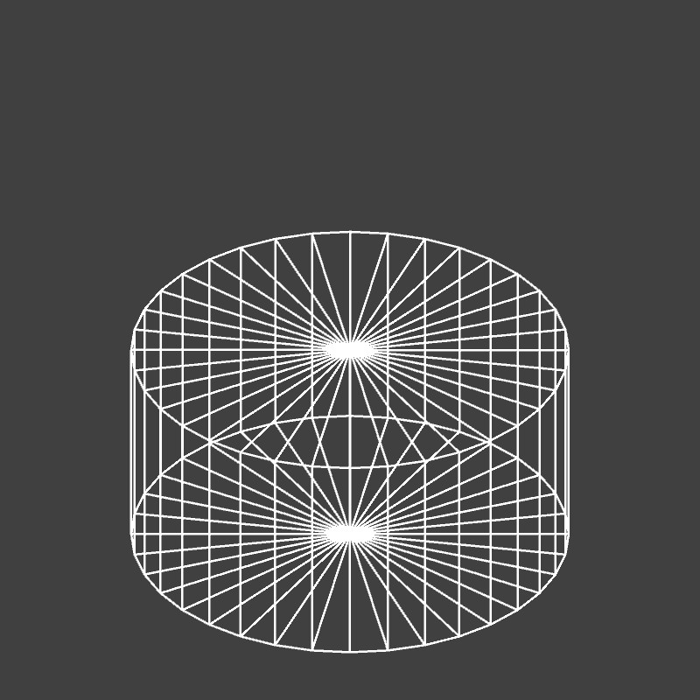

図 2：36角柱